“Ceremony”
-Изысканные наряды со вкусом для особых случаев-
Изображение | Название | Цена опт. | Размеры
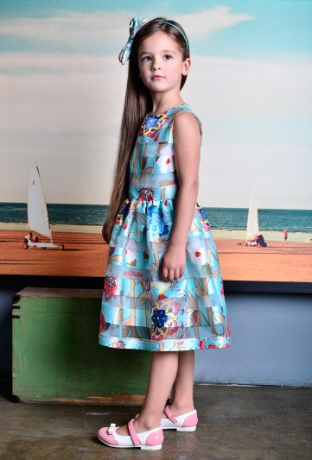 | Платье “Chic”  http://www.livemaster.ru/item/12280635-raboty-dlya-detej-plate-chic | 1600 | 110-116-122-128
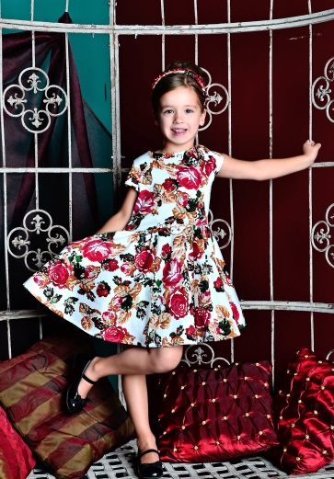 | Платье “Sharm”  http://www.livemaster.ru/item/12298015-raboty-dlya-detej-plate-sharm | 1600 | 110-116-122-128
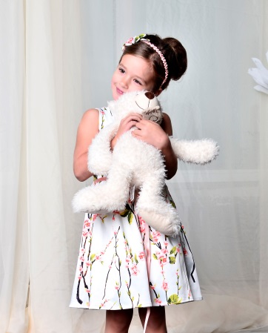 | Платье “Сакура”  http://www.livemaster.ru/item/12285795-raboty-dlya-detej-plate-sakura | 1600 | 110-116-122-128
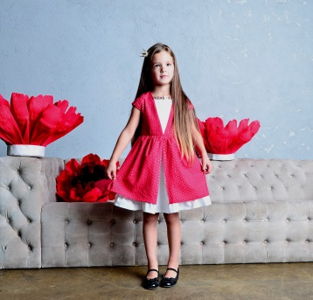 | Платье “LOVE Red”  http://www.livemaster.ru/item/12258103-raboty-dlya-detej-plate-love-red | 1600 | 104-110-116-122-128
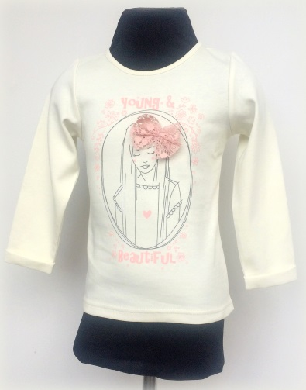 | Кофта трикотажная  http://www.livemaster.ru/item/12300795-raboty-dlya-detej-kofta-trikotazhnaya-young | 350 | 104-110-116-122

SALE
-Модели из предыдущих коллекции по самым низким ценам-
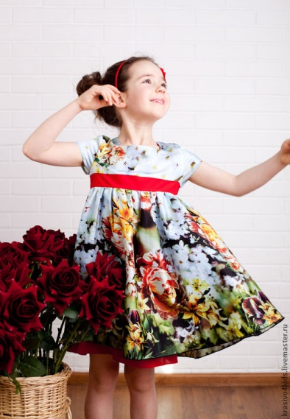 | Платье "Flora"  http://www.livemaster.ru/item/9928861-raboty-dlya-detej-plate-flora | 900 | 104-110-116
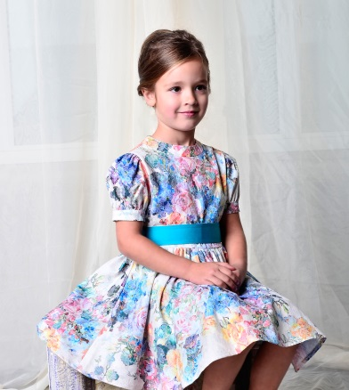 | Платье "Grand Rose"  http://www.livemaster.ru/item/9924009-raboty-dlya-detej-plate-grand-rose | 900 | 104-110-122
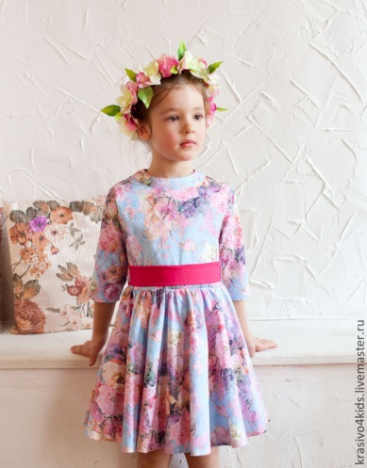 | Платье "IceRose" http://www.livemaster.ru/item/9918239-raboty-dlya-detej-plate-ice-rose | 1200 | 122
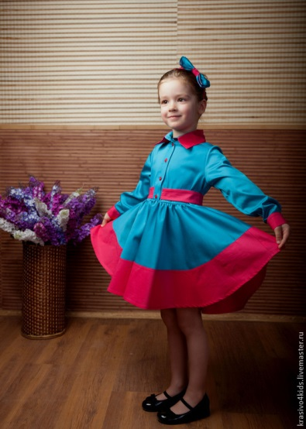 | Платье "PopsArt" http://www.livemaster.ru/item/9902813-raboty-dlya-detej-plate-popsart | 900 | 104-110
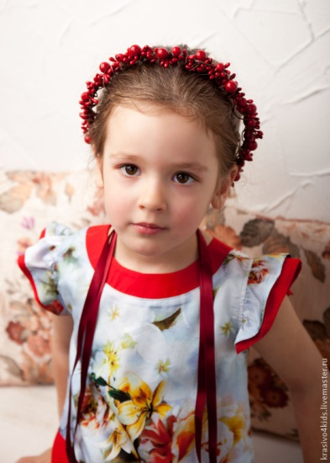 | Блузка "Flora"  http://www.livemaster.ru/item/9929093-raboty-dlya-detej-bluzka-flora | 500 | 110-116-122
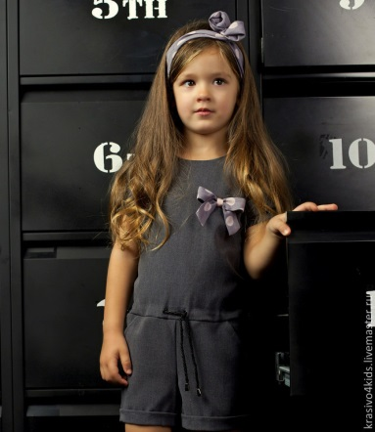 | Комбинезон "Grey&Dots"  http://www.livemaster.ru/item/8368395-raboty-dlya-detej-kombinezon-grey-amp-dots | 900 | 110
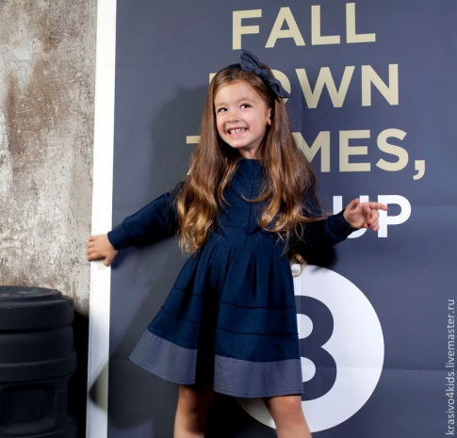 | Платье синее трикотажное  http://www.livemaster.ru/item/8414967-raboty-dlya-detej-trikotazhnoe-plate-marine | 700 | 92
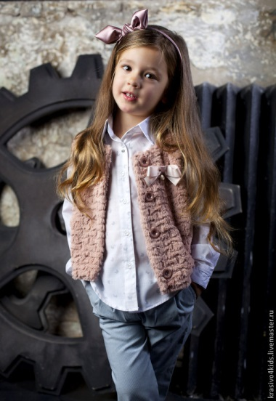 | Жилетка меховая+брошь  http://www.livemaster.ru/item/8366599-raboty-dlya-detej-zhiletka-pink-brosh | 700 | 110
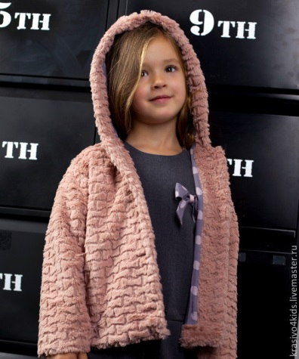 | Шубка меховая +брошь  http://www.livemaster.ru/item/8366431-raboty-dlya-detej-shubka-pink-brosh | 800 | 92
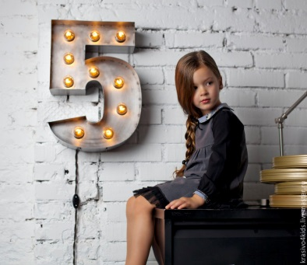 | Платье серое с фатином  http://www.livemaster.ru/item/8433615-raboty-dlya-detej-plate-mone | 600 | 92
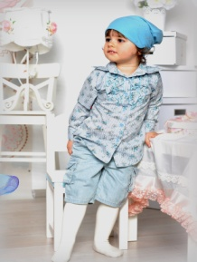 | Блуза голубая со сборкой  http://www.livemaster.ru/item/2199195-raboty-dlya-detej-udlinennaya-rubashka-so | 500 | 116
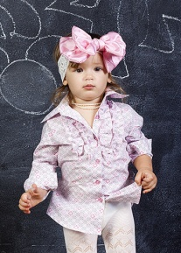 | Блуза розовая со сборкой  http://www.livemaster.ru/item/2236113-raboty-dlya-detej-udlinennaya-rubashka-rozovaya | 500 | 116
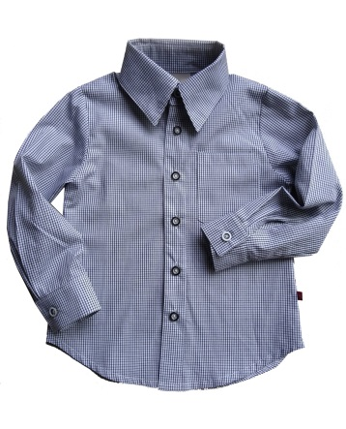 | Рубашка черно - белая "Gentleman"  http://www.livemaster.ru/item/6996543-raboty-dlya-detej-rubashka-gentlemen | 500 | 92, 110
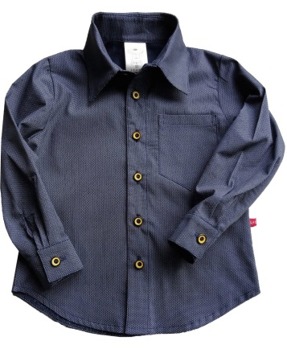 | Рубашка синяя "Gentleman"  http://www.livemaster.ru/item/6996479-raboty-dlya-detej-rubashka-gentlemen-sinyaya | 500 | 92 ,116
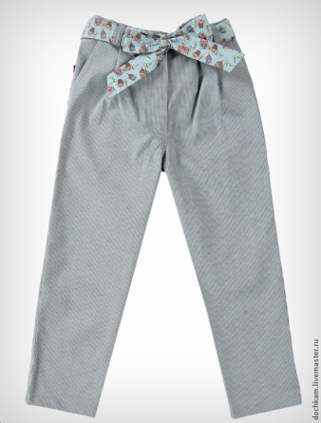 | Брюки бело-голубые  http://www.livemaster.ru/item/7804993-raboty-dlya-detej-bryuki-obodok-dlya-devochki | 600 | 92
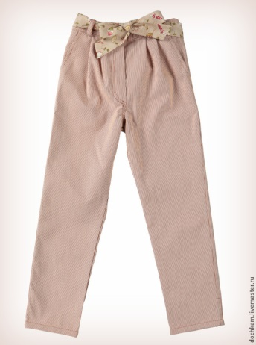 | Брюки бело-оранжевые  http://www.livemaster.ru/item/7805051-raboty-dlya-detej-bryuki-obodok-dlya-devochki | 600 | 92, 110
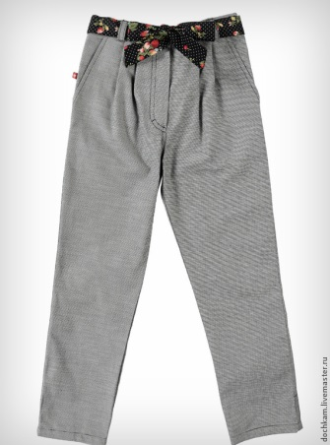 | Брюки бело-черные  http://www.livemaster.ru/item/7805115-raboty-dlya-detej-bryuki-obodok-dlya-devochki | 600 | 92,98
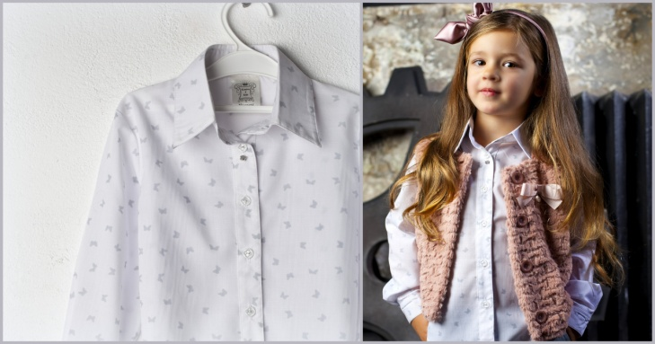 | Рубашка “Бабочки”  http://www.livemaster.ru/item/8396303-raboty-dlya-detej-rubashka-babochki | 500 | 92,98, 110

